**ADMINISTRACION REGIONAL CARTAGO**

o 2550-0325 0 2552-6744

reg cartago({lJpoder-judicial.go.cr

**RESUMEN DE ADJUDICACION No. 12-ARC-2019 FECHA: 09 DE JULIO del 2019 2019CD-000013-UARCCM**

**lProveedor: Auto Servicios Agua Caliente S.A.**

**Cedula juridica: No: 3101094538**

MANTENIMIENTO Y REPARACION DE EQUIPO DE TRANSPORTE

Reparaci6n de la unidad pJ

399 placa CL 253091, conocida internamente como Unidad 3-19, marca Isuzu, ario 2011 de la Delegaci6n Regional del OIJ de Cartago,

1 01 Un que incluye: Cambio de ~94.026.24 ~94.026.24

aceite direcci6n Hidraulica, Cambio de Iiquido de frenos, cambio de Iiquido de Clucth, Resocar suspensi6n, Rectificar tambores C/U, tramado y alineado, Cambio de fajas motrices C/U.

MANTENIMIENTO Y REPARACION DE EQUIPO DE TRANSPORTE

Reparaci6n de la unidad pJ

83 placa pJ 1882, conocida internamente como Unidad 3-12, marca Nissan Urvan ,

2 01 Un ario 2018 de la Delegaci6n ~69.000.00 ~69.000.00

Regional del OIJ de Cartago, que incluye: Cambio de fibras, Rectificar discos C/U, Iimpieza y ajuste de frenos, Extracci6n de discos.

**Monto** rt **163.026.24**

Plazo de entrega: 02 dias habiles Garantla: 03 meses

Lugar de Entrega: Taller Adjudicado.

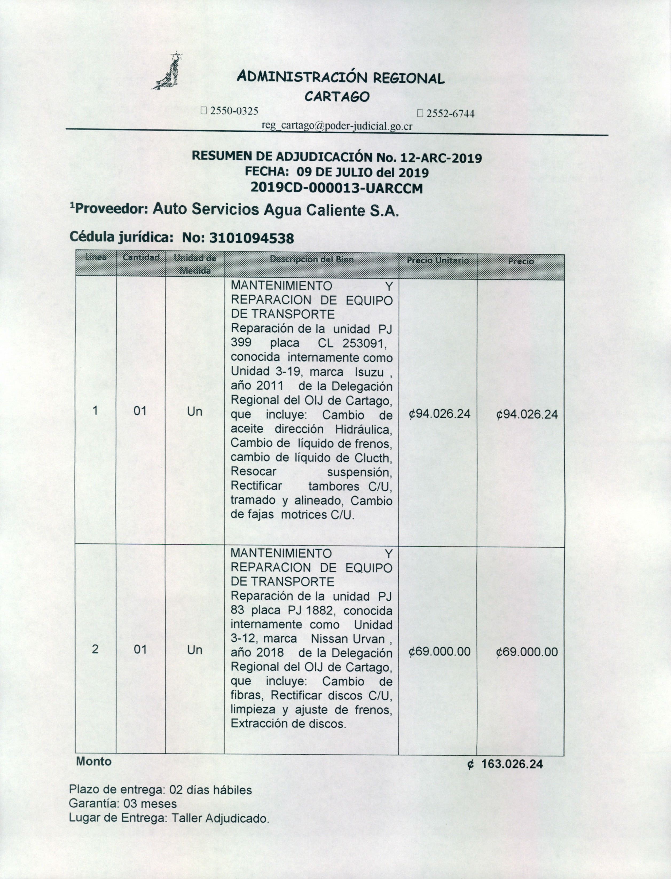

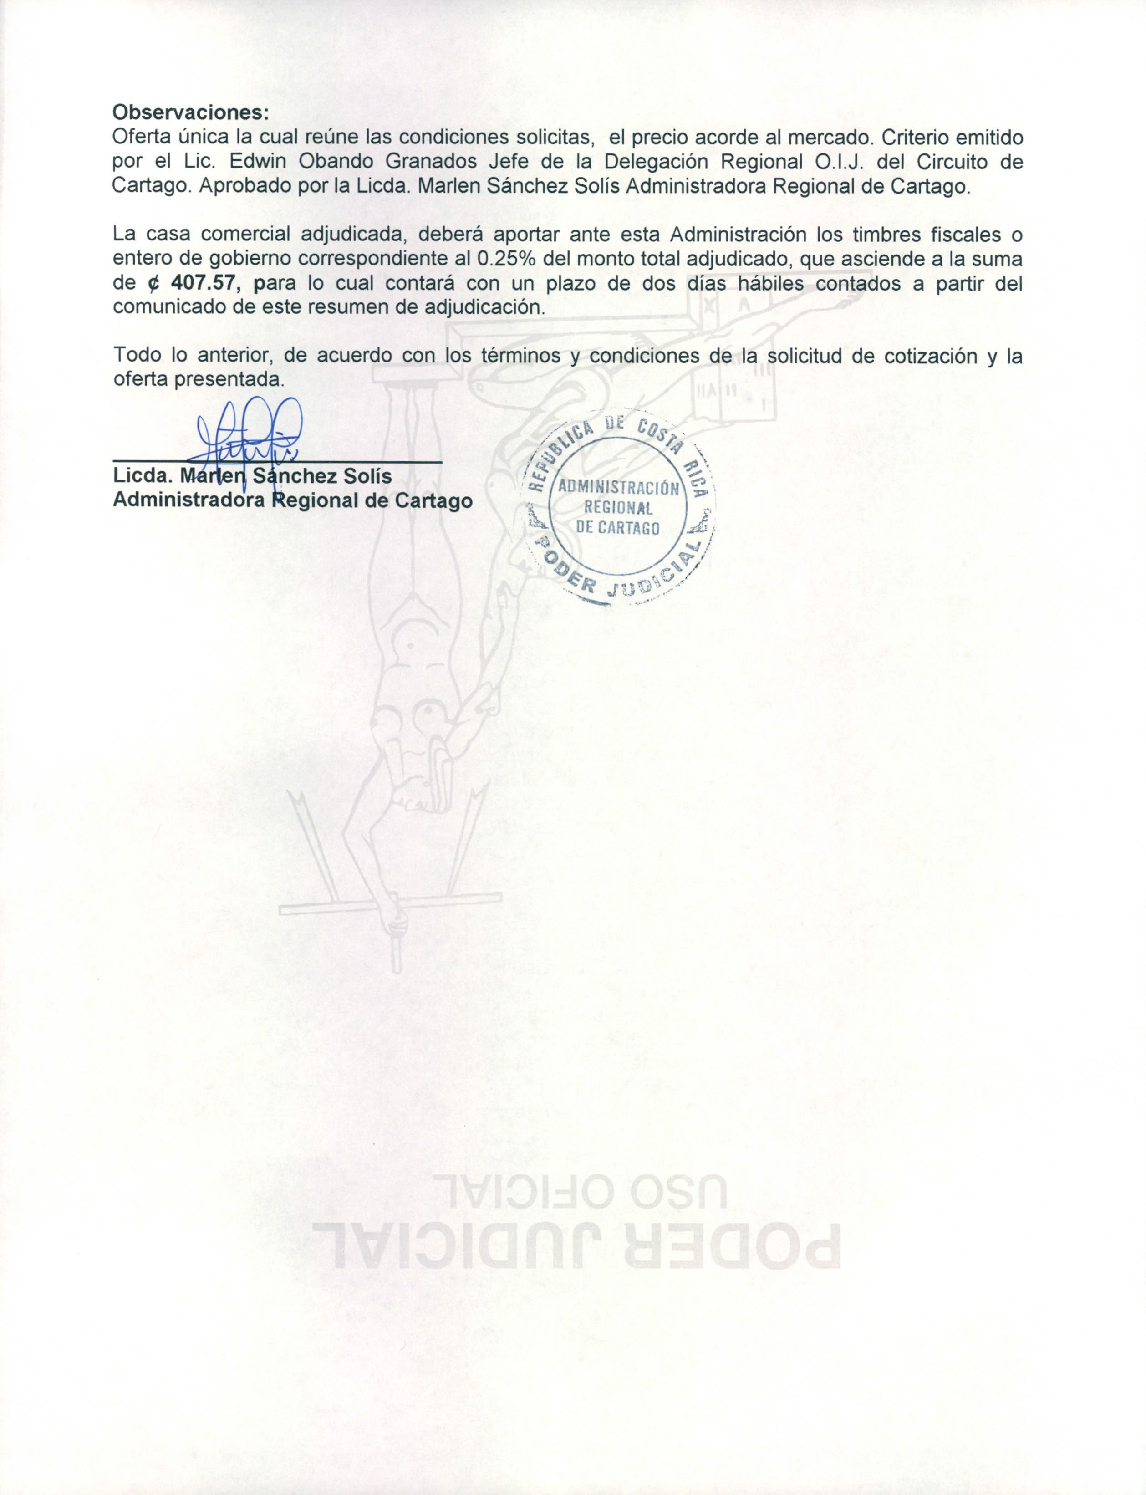

Observaciones:

Oferta unica la cual reune las condiciones solicitas, el precio acorde al mercado. Criterio emitido por el Lic. Edwin Obando Granados Jefe de la Delegacion Regional O.I.J. del Circuito de Cartago. Aprobado por la Licda. Marlen Sanchez Solis Administradora Regional de Cartago.

La casa comercial adjudicada, debera aportar ante esta Administracion los timbres fiscales 0 entero de gobierno correspondiente al 0.25% del monto total adjudicado, que asciende a la suma de ~ 407.57, para 10 cual contara con un plazo de dos dias habiles contados a partir del comunicado de este resumen de adjudicacion.

Todo 10 anterior, de acuerdo con los terminos y condiciones de la solicitud de cotizacion y la oferta presentada.

Licda. S nchez Solis Administradora egional de Cartago